亿锋广场四期（亿锋·欢乐城）项目总图方案修改公示

2022-070
根据《中华人民共和国城乡规划法》《中华人民共和国行政许可法》，我局现将拟审批事项向社会各界予以公示（具体内容详见《大连日报》、大连金普新区网站https://www.dljp.gov.cn及现场公示牌）。如相关部门及利害关系人有异议，请在本公示发布后10个工作日内向我局提出书面申请。逾期或无异议，我局将依法进行批复。

大连金普新区自然资源局
2022年9月8日
总图：
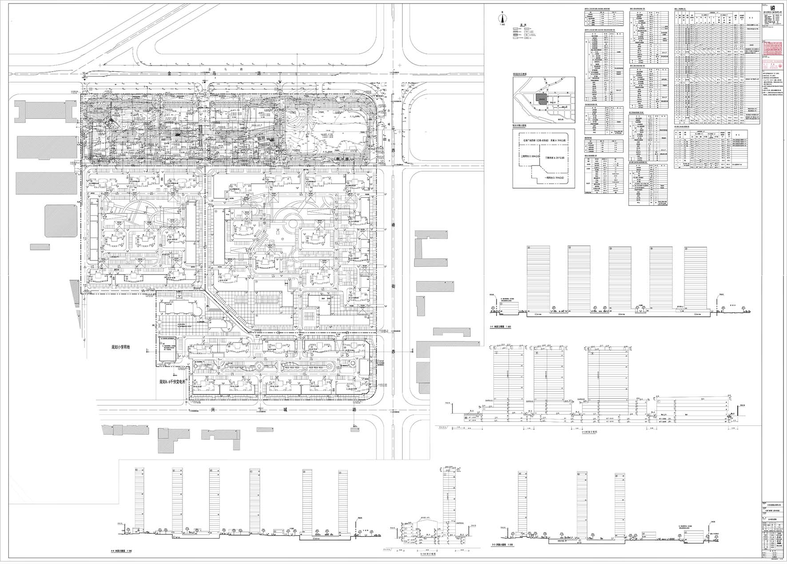
项目名称：亿锋广场四期（亿锋·欢乐城）项目
项目位置:大连开发区10号小区
使用性质：居住、商业、公共设施
用地面积：183515㎡
容积率：≤2.8
建筑控制高度：≤100米
审批事项：总图方案修改
公示时间：2022年9月9日至2022年9月23日
公示内容咨询电话：87560031
公示意见反馈电话：87615613
网上反馈意见信箱：dkgongshifankui@126.com

